**MONOGRAFICA CIRN 23 DICEMBRE 2018** 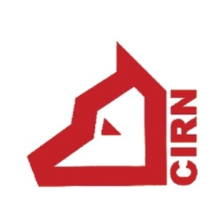

**RIFERIMENTI PER PRENOTAZIONE ALBERGO E CENA:**Hotel Sunny Palace : S.S. 156 dei Monti Lepini Km. 18.500, 04010 Prossedi LT

[**Telefono**](https://www.google.it/search?q=sunny+palace+telefono&ludocid=16725024464489229573&sa=X&ved=2ahUKEwiaxprLmu3eAhUCYxoKHZi_BUUQ6BMwEXoECAMQBg)**:**[0773 957451](https://www.google.it/search?q=sunny+palace&oq=sunnypalace&aqs=chrome.1.69i57j0l5.8320j0j8&sourceid=chrome&ie=UTF-8)

[www.sunnypalace.it](http://www.sunnypalace.it/?fbclid=IwAR3ZiWAlnrs-Su0bpdk7qfRD7HtqgxDQYoKbXCnFTSUol79PZ4z6szXd4k0)

- Camera singola € 50,00  
- Camera Doppia € 75,00  
- Camera Matrimoniale € 75,00

Euro 5,00 a cane per chi vuole portare cani in camera

**CENA SOCIALE SABATO 22 DICEMBRE ORE 20,00**

**MENU CARNE**Antipasto Rustico  
Pappardelle al cinghiale  
Risotto al radicchio  
Misto di Carne  
Insalata mista  
Dolce  
Spumante e caffè  
Acqua, coca Cola e Vino

MENU PESCE  
Antipasto di Mare  
Scialatielli ai gamberoni  
Risotto di mare  
Frittura di Pesce  
Insalata Mista  
Dolce  
Spumante e caffè  
Acqua, coca Cola e Vino

Costo Cena € 38,00

In fase di prenotazione bisogna specificare il Menu